ROTINA DO TRABALHO PEDAGÓGICO PARA SER REALIZADA EM DOMICÍLIO (Maternal I-B) - ProfªGiseli Helena
- Data:07/06 a11/06 de 2021 Creche Municipal “Maria Silveira Mattos”
SEGUNDA-FEIRA | TERÇA-FEIRA | QUARTA-FEIRA | QUINTA-FEIRA | SEXTA-FEIRA
MATERNAL 1-B  *(EF) (EO) Trabalhando o meio ambiente  História: A Borboleta amarela contada pela professora Giseli. Disponível em:  https://www.youtube.com/watch?v=CIDUcRFghlw&t=36s | MATERNAL 1-B  *(CG) (TS) Desenhando com garrafa de água no chão  - Coloque água em uma garrafinha de plástico e faça um furinho na tampa para que a criança desenhe no chão com a água, virando a garrafinha de cabeça para baixo, deixe a criatividade da criança tomar conta, pode fazer uma borboleta, um peixinho ou outro desenho que a criança queira. | MATERNAL 1-B  *(TS) (EO) (CG) Atividade sobre o meio ambiente com o carimbo das mãos.  *Música: Como pode um peixe vivo, viver dentro da água suja, disponível em:  https://www.youtube.com/watch?v=iqdGAwZEjlU  - A criança irá pintar uma folha com o giz de cera azul, simulando a água, em seguida o adulto deve ajudar a carimbar a mãozinha da criança para desenhar um peixinho. Espere secar e deixe que a criança desenhe a boca e o olho do peixinho.  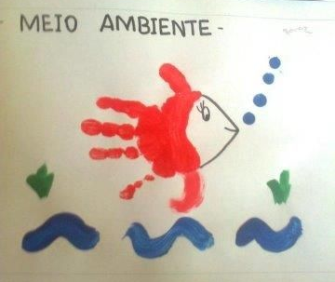 | MATERNAL 1-B  *(EO) (CG) (TS) Confecção de um chocalho com material reciclável.  - Uma das formas de preservar o meio ambiente é aprendendo a reciclar materiais. Então vamos aprender a confeccionar um chocalho com material reciclável. Iremos precisar de:  - 1 garrafinha PET pequena  - Um pouco de feijões  - Fitas coloridas ou papéis para decorar (se tiver)  * Siga o vídeo com orientações da professora  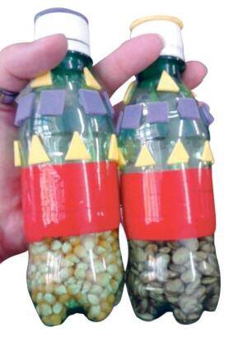 | MATERNAL 1-B  *(CG) Brincadeira: Passeando no jardim  - A criança irá acompanhar o vídeo e fazer o movimento com o corpo de acordo com cada bichinho.  * Vídeo; Passeando no jardim, disponível em:  https://www.youtube.com/watch?v=F6pqKXvwfoM  